**ASSIGNMENT #3**

**Paper sketch finali**

Considerando i paper sketch proposti nell’assignment 2, abbiamo deciso di prendere gli aspetti migliori di ogni proposta e di unirli in un’unica proposta da portare avanti nello sviluppo. Ecco l’elenco degli aspetti presi da ogni paper sketch:

1. Dal primo paper sketch abbiamo preso:

* La schermata di login e registrazione, in quanto è la proposta più chiara e semplice da comprendere da parte dell’utente.

1. Dal secondo paper sketch abbiamo preso:

* La home che è stata specificata per i due diversi utenti (cliente e negoziante).

1. Elementi comuni ai due paper sketch:

* La divisione delle funzionalità sia del cliente che del negoziante.

Da queste scelte e considerazioni arriviamo ai seguenti mockup delle funzionalità principali (per evitare di inserire un numero elevato di mockup, abbiamo deciso di non mostrare il caso in cui l’utente scelga di tornare indietro, semplicemente si riguarda il mockup precedente o comunque in seguito verrà ripreso lo stesso mockup):

**Cliente:**

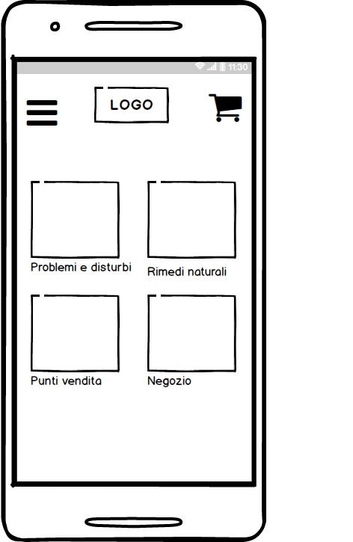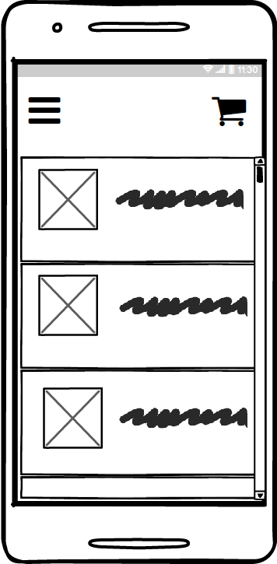

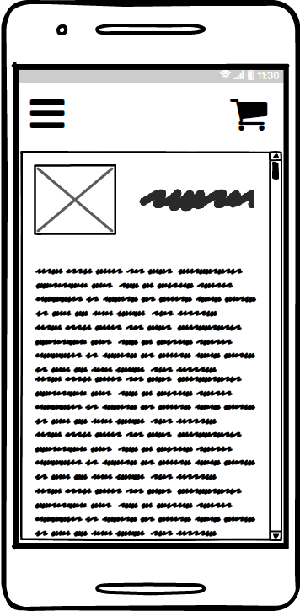 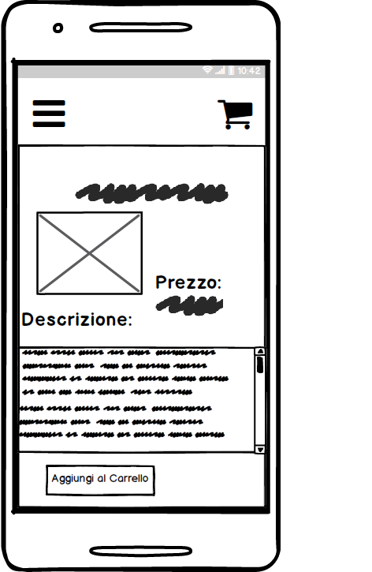

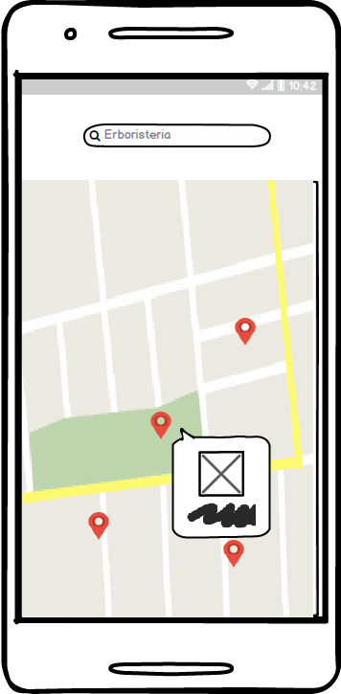

**Negoziante:**

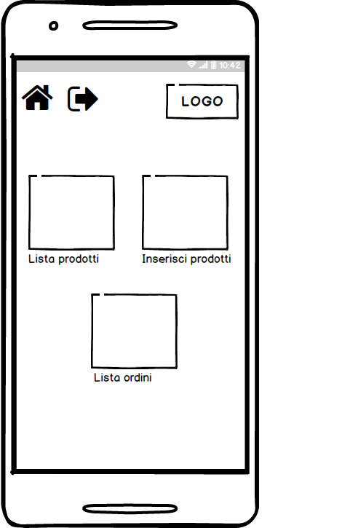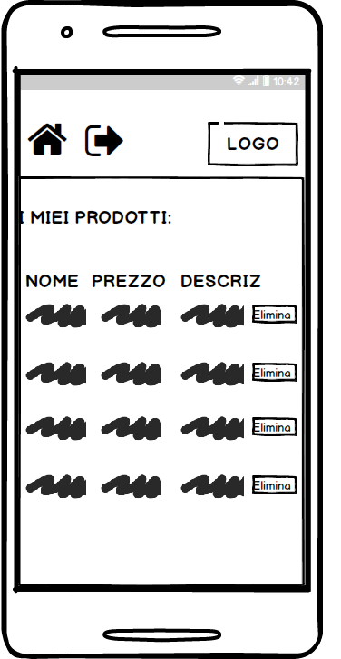

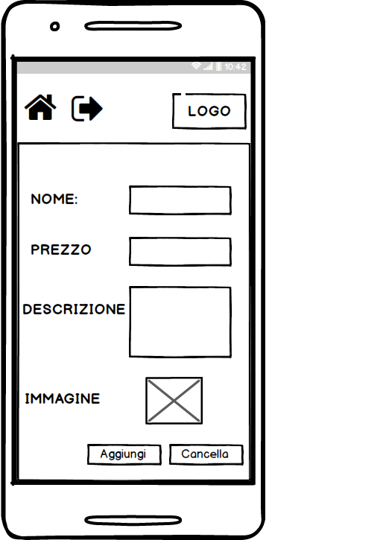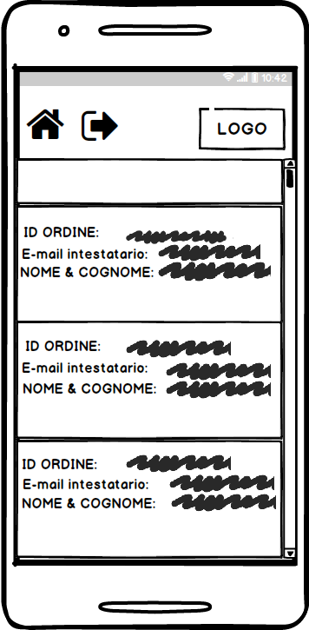

Da questi esempi, implementiamo un’idea di flusso:

**Cliente:**

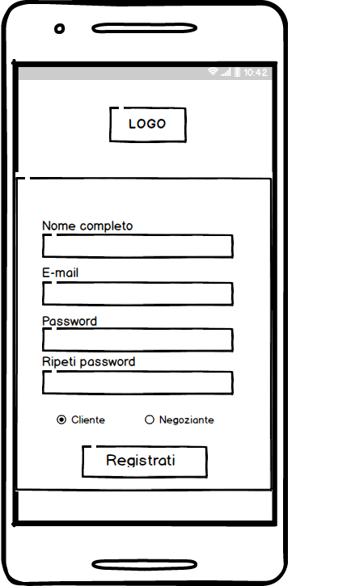

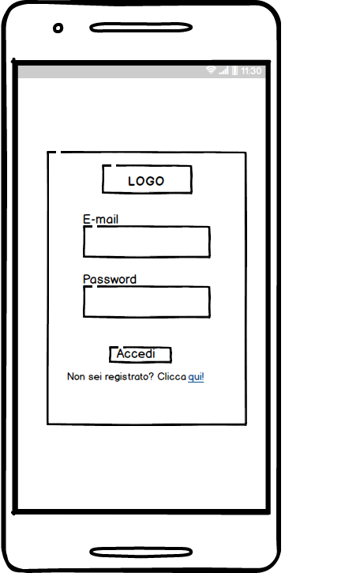

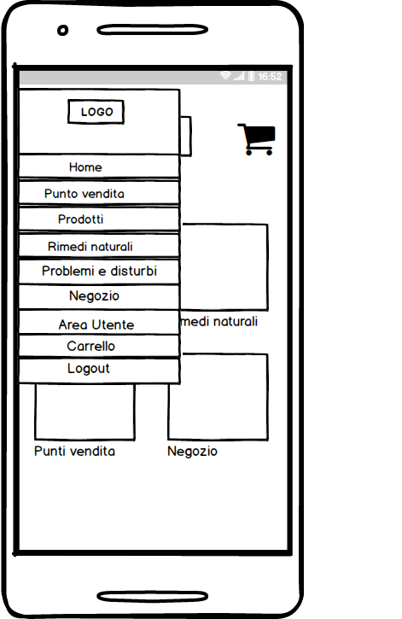

 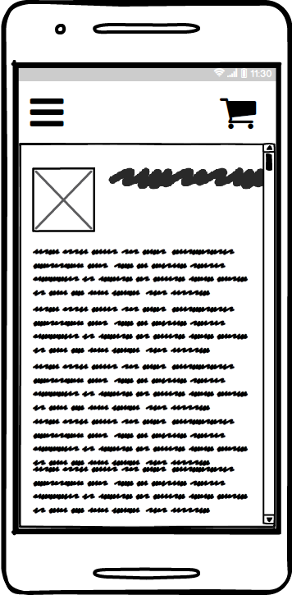

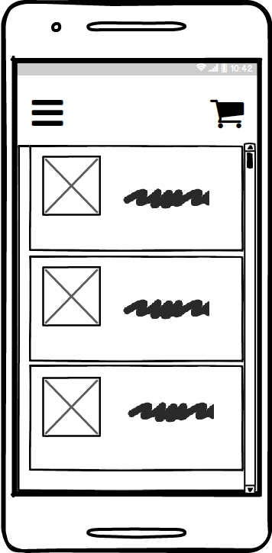

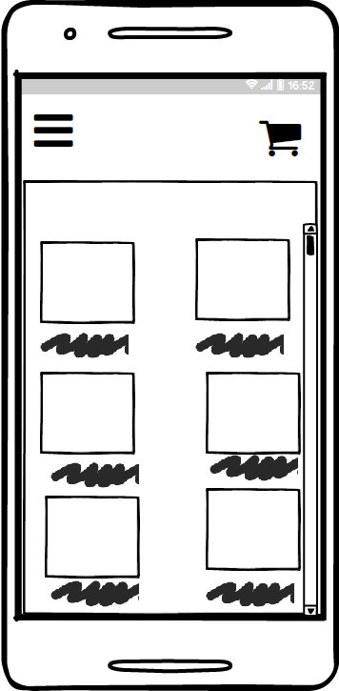

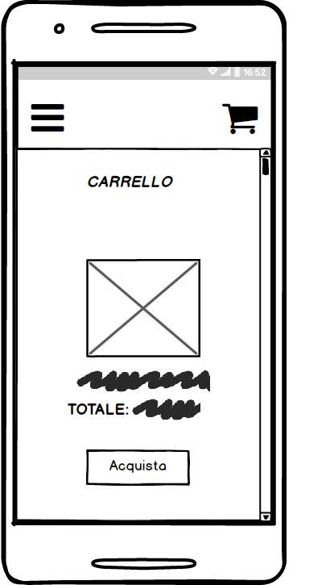

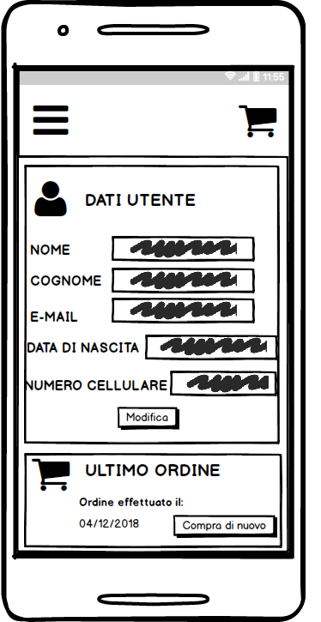

**Mago di Oz**

1. L’utente, trovandosi nella schermata di Login, inserisce i propri dati (E-mail e password) e per completare l’azione, il sistema mette a disposizione il tasto “Accedi”.
2. Se invece l’utente non è ancora registrato, nella schermata del Login il sistema mostra un link dal quale l’utente può compilare i campi e registrarsi all’applicazione.
3. Nella schermata “Home”, la prima a presentarsi dopo aver effettuato l’accesso, l’utente può iniziare la sua esperienza nell’applicazione. Qui sono presenti le azioni che può effettuare.
4. L’utente deve ricercare un punto vendita. Clicca sulla sezione “Punti Vendita”, il sistema mostra la schermata di Google Maps dove verranno mostrati i punti vendita più vicini.
5. L’utente deve acquistare un prodotto. Clicca sulla sezione “Negozio”, il sistema mostra la lista dei prodotti. L’utente clicca sul prodotto che vuole acquistare e lo aggiunge al carrello. Il sistema mostra all’utente il carrello con i prodotti aggiunti, l’utente clicca sul pulsante “Acquista”.
6. L’utente deve ricercare informazioni sui problemi. Clicca sulla sezione “Problemi e Disturbi”, il sistema mostra una schermata dov’è presente una lista di problemi e disturbi vari. L’utente clicca sulla problematica richiesta. Il sistema mostra l’articolo relativo al problema selezionato, mostrando anche i rimedi naturali associati.
7. L’utente deve ricercare rimedi naturali. Clicca sulla sezione “Rimedi Naturali”, il sistema mostra una schermata dov’è presente una lista di rimedi vari. L’utente clicca sul prodotto richiesto. Il sistema mostra l’articolo relativo al prodotto selezionato, mostrando anche le modalità d’uso.
8. L’utente nel menu a tendina clicca sulla sezione “Area Utente” da qui il sistema offre due possibilità tramite le sezioni “Dati utente” e “I miei ordini” che contengono rispettivamente i pulsanti: “Modifica” e “Compra di nuovo”.
9. L’utente visualizza la sezione “Dati Utente” dove sono presenti i dati personali e il pulsante “Modifica”. L’utente clicca sul pulsante e il sistema mostra un form che permette di modificare E-mail, password, nome e cognome. L’utente compila i campi del form richiesti, cliccando sul pulsante “Salva”, per confermare la modifica. Il sistema mostra un messaggio di errore in caso di dati inseriti in maniera errata.
10. L’utente visualizza la sezione “I miei ordini” dove sono presenti gli ordini effettuati e un pulsante “Compra di nuovo”. L’utente clicca sul pulsante e il sistema mostra la pagina relativa al prodotto precedentemente acquistato permettendo all’utente di aggiungere il prodotto al carrello tramite il pulsante “Aggiungi a Carrello”.
11. L’utente dopo aver esplorato tutta l’applicazione decide di terminare la sua esperienza in essa e nel menu a tendina seleziona “Logout”.

Le problematiche riscontrate effettuando la tecnica del Mago di Oz sono:

* Mancanza di alert o messaggi che riscontrassero l’avvenuta azione;
* Poco intuitiva la ricerca relativa ai prodotti e le relative informazioni.

**Negoziante:**

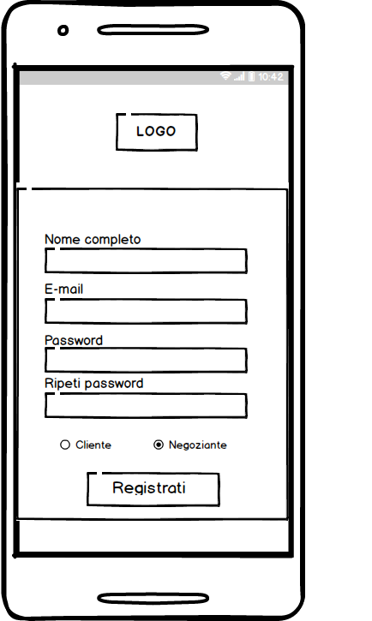

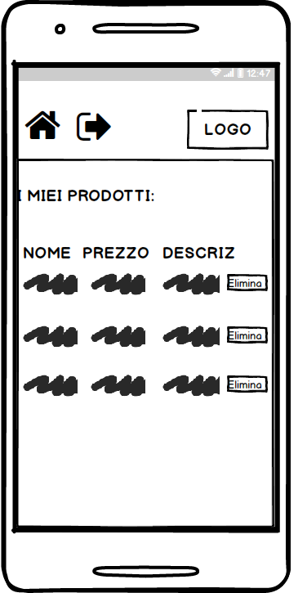

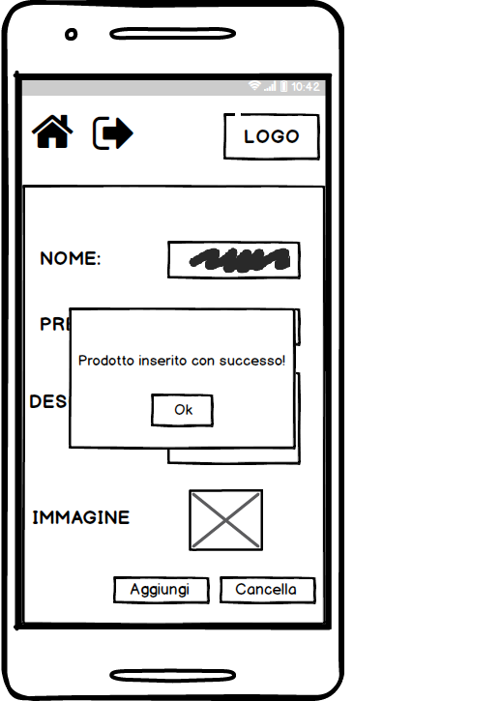

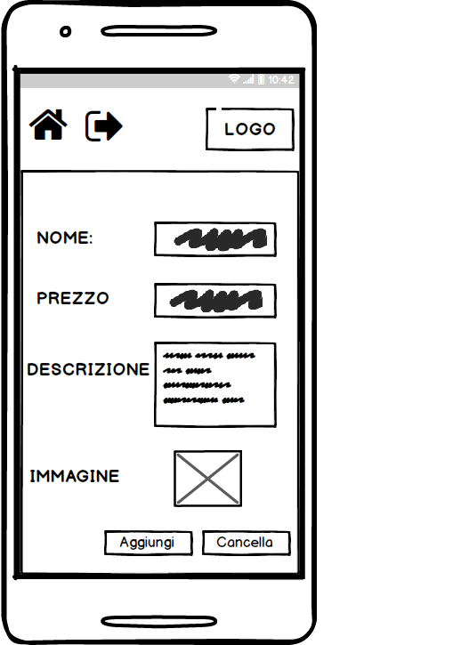



**Mago di Oz**

1. Il negoziante, trovandosi nella schermata di Login, inserisce i propri dati (E-mail e password) e per completare l’azione, il sistema mette a disposizione il tasto “Accedi”.
2. Se invece il negoziante non è ancora registrato, nella schermata del Login il sistema mostra un link dal quale può compilare i campi e registrarsi all’applicazione.
3. Nella schermata “Home”, la prima a presentarsi dopo aver effettuato l’accesso, il negoziante può iniziare la sua esperienza nell’applicazione. Qui sono presenti le azioni che può effettuare.
4. Il negoziante vuole inserire un prodotto. Clicca sulla sezione “Inserisci Prodotto” e il sistema mostra una pagina dov’è presente un form. Il negoziante compila il form e per completare l’operazione clicca sul pulsante “Conferma”. Il sistema mostrerà un pop-up di successo nel caso in cui il prodotto sia stato inserito correttamente oppure evidenzierà in rosso i campi mancanti.
5. Il negoziante vuole visualizzare i propri prodotti presenti nel sistema. Clicca sulla sezione “Lista Prodotti”, il sistema mostra una pagina dove sono presenti i prodotti inseriti dal negoziante. È possibile eliminare un prodotto tramite l’apposito pulsante presente su ogni prodotto. Il negoziante clicca sul pulsante per eliminare. Il sistema Il sistema mostra la lista dei prodotti inseriti aggiornata.
6. Il negoziante vuole visualizzare gli ordini effettuati su proprio prodotti. Clicca sulla sezione “Lista Ordini”. Il sistema mostrerà una schermata dov’è presente la lista degli ordini effettuati dai vari utenti.
7. Il negoziante dopo aver esplorato tutta l’applicazione decide di terminare la sua esperienza in essa e nel menu a tendina seleziona “Logout”.

Le problematiche riscontrate effettuando la tecnica del Mago di Oz sono:

* Mancanza di alert o messaggi che riscontrassero l’avvenuta azione.

Le modifiche che abbiamo apportato ai paper sketch dell’assignment 2 sono le seguenti:

* Non è stata presa visione di implementare funzionalità riguardante l’aggiunta dei preferiti;
* Il logo non è stato inserito in tutte le schermate;
* Le icone presenti nelle schermate sono state disposte in modo più intuitivo
* Rimozione della barra di ricerca.

**Prototipo**

Il prototipo finale con colori e layout dal quale ci baseremo per l’implementazione del sistema è stato realizzato con Balsamiq. Allegheremo il file alla consegna.

**Design pattern**

Per l’app Light Life è stato usato il design “Tidwell’s common ground” in quanto il sistema offre delle funzionalità intuibili facilmente dall’utente per tornare indietro in modo facile e sicuro. Se l’utente si trova per sbaglio in una pagina in cui non voleva accedere ha a disposizione il pulsante indietro per tornare alla pagina precedente o il pulsante home per visualizzare la pagina principale. Così facendo l’utente si sentirà sicuro a navigare nel sistema poiché non ha timore di effettuare passaggi errati.

Gli altri design pattern utilizzati sono:

* **Input feedback:** è il design per fornire un feedback all’utente al momento dell’invio del contenuto al sito;
* **Home link:** è il design per tornare alla home in modo intuitivo. Utilizzato per indirizzare l’utente alla pagina iniziale;
* **Thumbnail:** è il design per fornire una panoramica di più immagini all’utente. Utilizzato per mostrare all’utente una raccolta di immagini e per agevolare la navigazione tra di esse;
* **Shopping cart:** utilizzato per la visualizzazione del carrello;
* **Account registration:** utilizzato per la registrazione di un nuovo utente.
* **Navigation tabs:** è il design per la navigazione all’interno del menù che consente all’utente di spostarti in qualsiasi momento tra le varie sezioni dell’app.
* **Categorization:** è il design per avere più categorie per separare le sezioni l’una dall’altra e aiuta a suggerire quali contenuti devono essere trovati.
* **Image Zoom:** è il design che permette all’utente di visualizzare un’immagine con una risoluzione più elevata.

**Relazione sulla tecnica di valutazione del design che avete adottato per valutare l’usabilità del sistema**

Come tecnica di valutazione del design abbiamo scelto il Cognitive Walkthrough. Essa permette di valutare quanto il design supporta l’utente nell’apprendimento. Necessita della descrizione del prototipo del sistema, descrizione di un task, lista delle azioni del task e indicazioni sugli utenti del prodotto. Per ogni sequenza di azioni sul sistema ci siamo posti le seguenti domande:

1. L'effetto dell'azione è lo stesso dell'obiettivo dell'utente a questo punto?
2. Gli utenti si accorgeranno che l'azione è disponibile?
3. Una volta che gli utenti hanno trovato l'azione corretta, sapranno che è quella di cui hanno bisogno?
4. Dopo avere eseguito un'azione, gli utenti capiranno il feedback che otterranno? Supponendo che l'utente sia riuscito a compiere l'azione corretta, saprà di esserci riuscito? Il feedback che ottiene sarà una conferma sufficiente di ciò che è effettivamente avvenuto?

**NOME TASK (COMUNE):** LOGIN

**Azione:** l’utente sceglie la categoria di utente e inserisce le proprie credenziali.

**Sistema:** mostra la pagina di login se i dati sono stati immessi correttamente.

**Domanda (1): L'effetto dell'azione è lo stesso dell'obiettivo dell'utente a questo punto?**

*Si, L’interfaccia permette univocamente all’utente di inserire nei campi appositi le informazioni singolarmente e lo guida nell’inserimento del successivo campo.*

**Domanda (2): Gli utenti si accorgeranno che l'azione è disponibile?**

*Si, Vengono inizialmente richiesti i dati da inserire e nel caso in cui vengano inseriti dati errati, l’interfaccia segnala l’errore avvenuto, in modo tale da permettere la comprensione dell’errore e l’indirizzamento all’inserimento dei dati corretti. In tal modo sarà palese all’utente lo svolgimento delle azioni disponibili in sequenza.*

**Domanda (3): Una volta che gli utenti hanno trovato l'azione corretta, sapranno che è quella di cui hanno bisogno?**

*Si, Non c'è possibilità di confusione, non ci sono presenti altri pulsanti simili tra loro.*

**Domanda (4): Dopo avere eseguito un'azione, gli utenti capiranno il feedback che otterranno? Supponendo che l'utente sia riuscito a compiere l'azione corretta, saprà di esserci riuscito? Il feedback che ottiene sarà una conferma sufficiente di ciò che è effettivamente avvenuto?**

*Si, il feedback che otterrà l’utente sarà chiaro, dato che una volta selezionato il pulsante, l’interfaccia mostrerà la schermata relativa all’azione.*

**NOME TASK (Negoziante**): AGGIUNGI PRODOTTI

**Azione 1:** sceglie la voce “INSERISCI PRODOTTO”.

**Sistema 1**: il sistema mostra un form da compilare per inserire un prodotto.

**Domanda (1): L'effetto dell'azione è lo stesso dell'obiettivo dell'utente a questo punto?**

*Si, L’interfaccia è limpida e chiara all'utente, l'azione da eseguire risponde alle aspettative.*

**Domanda (2): Gli utenti si accorgeranno che l'azione è disponibile?**

*Si, L'utente non trova la minima difficoltà in quanto l’home page si compone di elementi con nomi chiari e dal significato lineare.*

**Domanda (3): Una volta che gli utenti hanno trovato l'azione corretta, sapranno che è quella di cui hanno bisogno?**

*Si, Non c'è possibilità di confusione, non ci sono presenti altri pulsanti con lo stesso nome.*

**Domanda (4): Dopo avere eseguito un'azione, gli utenti capiranno il feedback che otterranno? Supponendo che l'utente sia riuscito a compiere l'azione corretta, saprà di esserci riuscito? Il feedback che ottiene sarà una conferma sufficiente di ciò che è effettivamente avvenuto?**

*Si, il feedback che otterrà l’utente sarà chiaro, dato che una volta selezionato il pulsante, l’interfaccia mostrerà la schermata relativa all’azione.*

**Azione 2**: l’utente compila tutti i campi del form e clicca sul pulsante “Aggiugi”.

**Sistema 2**: il sistema conferma l’avvenuto compimento dell’azione con un alert “Prodotto aggiunto con successo”.

**Domanda (1): L'effetto dell'azione è lo stesso dell'obiettivo dell'utente a questo punto?**

*Si, L’interfaccia permette univocamente all’utente di inserire nei campi appositi le informazioni singolarmente e lo guida nell’inserimento del successivo campo.*

**Domanda (2): Gli utenti si accorgeranno che l'azione è disponibile?**

*Si, Vengono inizialmente richiesti i dati da inserire e nel caso in cui vengano inseriti dati errati, l’interfaccia segnala l’errore avvenuto, in modo tale da permettere la comprensione dell’errore e l’indirizzamento all’inserimento dei dati corretti. In tal modo sarà palese all’utente lo svolgimento delle azioni disponibili in sequenza.*

**Domanda (3): Una volta che gli utenti hanno trovato l'azione corretta, sapranno che è quella di cui hanno bisogno?**

*Si, Non c'è possibilità di confusione, non ci sono presenti altri pulsanti simili tra loro.*

**Domanda (4): Dopo avere eseguito un'azione, gli utenti capiranno il feedback che otterranno? Supponendo che l'utente sia riuscito a compiere l'azione corretta, saprà di esserci riuscito? Il**

*No, il sistema cambia la schermata senza far capire all’utente se l’operazione è stata compiuta con successo.*

**NOME TASK (NEGOZIANTE):** VISUALIZZA LISTA ORDINI

**Azione:** sceglie la voce “LISTA ORDINI**”.**

**Sistema:** il sistema mostra la lista degli ordini per quel negoziante.

**Domanda (1): L'effetto dell'azione è lo stesso dell'obiettivo dell'utente, a questo punto?**

*Si, L’interfaccia è limpida e chiara all'utente, l'azione da eseguire risponde alle aspettative.*

**Domanda (2): Gli utenti si accorgeranno che l'azione è disponibile?**

*Si, L'utente non trova la minima difficoltà in quanto l’home page si compone di elementi con nomi chiari e dal significato lineare.*

**Domanda (3): Una volta che gli utenti hanno trovato l'azione corretta, sapranno che è quella di cui hanno bisogno?**

*Si, Non c'è possibilità di confusione, non ci sono presenti altri pulsanti con lo stesso nome.*

**Domanda (4): Dopo avere eseguito un'azione, gli utenti capiranno il feedback che otterranno? Supponendo che l'utente sia riuscito a compiere l'azione corretta, saprà di esserci riuscito? Il feedback che ottiene sarà una conferma sufficiente di ciò che è effettivamente avvenuto?**

*Si, il feedback che otterrà l’utente sarà chiaro, dato che una volta selezionato il pulsante, l’interfaccia mostrerà la schermata relativa all’azione.*

**NOME TASK (NEGOZIANTE):** VISUALIZZARE LISTA PRODOTTI DA VENDERE

**Azione:** sceglie la voce “LISTA PRODOTTI”.

**Sistema:** il sistema mostra la lista dei prodotti per quel negoziante.

**Domanda (1): L'effetto dell'azione è lo stesso dell'obiettivo dell'utente, a questo punto?**

*Si, L’interfaccia è limpida e chiara all'utente, l'azione da eseguire risponde alle aspettative.*

**Domanda (2): Gli utenti si accorgeranno che l'azione è disponibile?**

*Si, L'utente non trova la minima difficoltà in quanto l’home page si compone di elementi con nomi chiari e dal significato lineare.*

**Domanda (3): Una volta che gli utenti hanno trovato l'azione corretta, sapranno che è quella di cui hanno bisogno?**

*Si, Non c'è possibilità di confusione, non ci sono presenti altri pulsanti con lo stesso nome.*

**Domanda (4): Dopo avere eseguito un'azione, gli utenti capiranno il feedback che otterranno? Supponendo che l'utente sia riuscito a compiere l'azione corretta, saprà di esserci riuscito? Il feedback che ottiene sarà una conferma sufficiente di ciò che è effettivamente avvenuto?**

*Si, il feedback che otterrà l’utente sarà chiaro, dato che una volta selezionato il pulsante, l’interfaccia mostrerà la schermata relativa all’azione.*

**NOME TASK (CLIENTE)**: ACQUISTA PRODOTTI

**Azione 1:** sceglie la voce “NEGOZIO”.

**Sistema 1:** il sistema mostra la lista dei prodotti da acquistare.

**Domanda (1): L'effetto dell'azione è lo stesso dell'obiettivo dell'utente a questo punto?**

*Si, L’interfaccia è limpida e chiara all'utente, l'azione da eseguire risponde alle aspettative.*

**Domanda (2): Gli utenti si accorgeranno che l'azione è disponibile?**

*Si, L'utente non trova la minima difficoltà in quanto l’home page si compone di elementi con nomi chiari e dal significato lineare.*

**Domanda (3): Una volta che gli utenti hanno trovato l'azione corretta, sapranno che è quella di cui hanno bisogno?**

*Si, Non c'è possibilità di confusione, non ci sono presenti altri pulsanti con lo stesso nome.*

**Domanda (4): Dopo avere eseguito un'azione, gli utenti capiranno il feedback che otterranno? Supponendo che l'utente sia riuscito a compiere l'azione corretta, saprà di esserci riuscito? Il feedback che ottiene sarà una conferma sufficiente di ciò che è effettivamente avvenuto?**

*Si, il feedback che otterrà l’utente sarà chiaro, dato che una volta selezionato il pulsante, l’interfaccia mostrerà la schermata relativa all’azione.*

**Azione 2:** scelto il prodotto, l’utente per continuare l’acquisto clicca sul pulsante “Aggiungi al carrello”.

**Sistema 2:** il sistema mostra la schermata del carrello per continuare l’acquisto.

**Domanda (1): L'effetto dell'azione è lo stesso dell'obiettivo dell'utente a questo punto?**

*Si, l’interfaccia permette univocamente di visualizzare un insieme di prodotti acquistabili*

**Domanda (2): Gli utenti si accorgeranno che l'azione è disponibile? Gli utenti si accorgeranno, per esempio, dell'elemento del menù o del pulsante che è stato usato per produrre l'azione?**

*Si, L'utente non trova la minima difficoltà in quanto il negozio si compone di elementi con nomi chiari e dal significato lineare.*

**Domanda (3): Una volta che gli utenti hanno trovato l'azione corretta, sapranno che è quella di cui hanno bisogno?**

*Si, una volta identificata l'azione da compiere non vi sono alternative per il completamento del task*

**Domanda (4): Dopo avere eseguito un'azione, gli utenti capiranno il feedback che otterranno? Supponendo che l'utente sia riuscito a compiere l'azione corretta, saprà di esserci riuscito? Il feedback che ottiene sarà una conferma sufficiente di ciò che è effettivamente avvenuto?**

*Si, il feedback che otterrà l’utente sarà chiaro, dato che una volta selezionato il pulsante, l’interfaccia mostrerà la schermata relativa all’azione.*

**Azione 3:** sceglie il pulsante “acquista” per concludere l’acquisto.

**Sistema 3**: il sistema conferma l’avvenuto successo dell’operazione con un alert “Acquisto effettuato con successo”.

**Domanda (1): L'effetto dell'azione è lo stesso dell'obiettivo dell'utente a questo punto?**

*Si, l’interfaccia permette univocamente di visualizzare un insieme di prodotti acquistabili*

**Domanda (2): Gli utenti si accorgeranno che l'azione è disponibile? Gli utenti si accorgeranno, per esempio, dell'elemento del menù o del pulsante che è stato usato per produrre l'azione?**

*Si, L'utente non trova la minima difficoltà in quanto il carrello si compone di elementi con nomi chiari e dal significato lineare.*

**Domanda (3): Una volta che gli utenti hanno trovato l'azione corretta, sapranno che è quella di cui hanno bisogno?**

*Si, una volta identificata l'azione da compiere non vi sono alternative per il completamento del task*

**Domanda (4): Dopo avere eseguito un'azione, gli utenti capiranno il feedback che otterranno? Supponendo che l'utente sia riuscito a compiere l'azione corretta, saprà di esserci riuscito? Il feedback che ottiene sarà una conferma sufficiente di ciò che è effettivamente avvenuto?**

*Si, il feedback che otterrà l’utente sarà chiaro, dato che una volta selezionato il pulsante, l’interfaccia mostrerà la schermata relativa all’azione.*

**NOME TASK (CLIENTE):** RICERCA INFORMAZIONI SULLE ERBE 1

**Azione:** sceglie la voce “Problemi e disturbi”.

**Sistema:** il sistema mostra una schermata dove le erbe vengono divise in base a come vengono usate per risolvere un determinato problema.

**Domanda (1): L'effetto dell'azione è lo stesso dell'obiettivo dell'utente a questo punto?**

*Si, l'azione da eseguire risponde alle aspettative.*

**Domanda (2): Gli utenti si accorgeranno che l'azione è disponibile? Gli utenti si accorgeranno, per esempio, dell'elemento del menù o del pulsante che è stato usato per produrre l'azione?**

*No, l’interfaccia non mostra in modo chiaro il pulsante relativi all’azione che l’utente vuole svolgere.*

**Domanda (3): Una volta che gli utenti hanno trovato l'azione corretta, sapranno che è quella di cui hanno bisogno?**

*Si, una volta identificata l'azione da compiere non vi sono alternative per il completamento del task*

**Domanda (4): Dopo avere eseguito un'azione, gli utenti capiranno il feedback che otterranno? Supponendo che l'utente sia riuscito a compiere l'azione corretta, saprà di esserci riuscito? Il feedback che ottiene sarà una conferma sufficiente di ciò che è effettivamente avvenuto?**

*Si, il feedback che otterrà l’utente sarà chiaro, dato che una volta selezionato il pulsante, l’interfaccia mostrerà la schermata relativa all’azione.*

**NOME TASK (CLIENTE):** RICERCA INFORMAZIONI SULLE ERBE 2

**Azione:** sceglie la voce “Rimedi naturali”.

**Sistema:** il sistema mostra una schermata con la lista delle erbe con loro informazioni specifiche.

**Domanda (1): L'effetto dell'azione è lo stesso dell'obiettivo dell'utente a questo punto?**

*Si, l'azione da eseguire risponde alle aspettative.*

**Domanda (2): Gli utenti si accorgeranno che l'azione è disponibile? Gli utenti si accorgeranno, per esempio, dell'elemento del menù o del pulsante che è stato usato per produrre l'azione?**

*No, l’interfaccia non mostra in modo chiaro il pulsante relativi all’azione che l’utente vuole svolgere.*

**Domanda (3): Una volta che gli utenti hanno trovato l'azione corretta, sapranno che è quella di cui hanno bisogno?**

*Si, una volta identificata l'azione da compiere non vi sono alternative per il completamento del task*

**Domanda (4): Dopo avere eseguito un'azione, gli utenti capiranno il feedback che otterranno? Supponendo che l'utente sia riuscito a compiere l'azione corretta, saprà di esserci riuscito? Il feedback che ottiene sarà una conferma sufficiente di ciò che è effettivamente avvenuto?**

*Si, il feedback che otterrà l’utente sarà chiaro, dato che una volta selezionato il pulsante, l’interfaccia mostrerà la schermata relativa all’azione.*

**NOME TASK (CLIENTE):** RICERCA PUNTI VENDITA

**Azione:** scegliela voce “Punti vendita” e ricerca il punto vendita più vicino a lui.

**Sistema:** il sistema mostra la schermata di Google Maps con i relativi punti vendita più vicini all’utente.

**Domanda (1): L'effetto dell'azione è lo stesso dell'obiettivo dell'utente a questo punto?**

*Si, L’interfaccia è limpida e chiara all'utente, l'azione da eseguire risponde alle aspettative.*

**Domanda (2): Gli utenti si accorgeranno che l'azione è disponibile? Gli utenti si accorgeranno, per esempio, dell'elemento del menù o del pulsante che è stato usato per produrre l'azione?**

*Si, L'utente non trova la minima difficoltà in quanto il carrello si compone di elementi con nomi chiari e dal significato lineare.*

**Domanda (3): Una volta che gli utenti hanno trovato l'azione corretta, sapranno che è quella di cui hanno bisogno?**

*Si, una volta identificata l'azione da compiere non vi sono alternative per il completamento del task*

**Domanda (4): Dopo avere eseguito un'azione, gli utenti capiranno il feedback che otterranno? Supponendo che l'utente sia riuscito a compiere l'azione corretta, saprà di esserci riuscito? Il feedback che ottiene sarà una conferma sufficiente di ciò che è effettivamente avvenuto?**

*Si, il feedback che otterrà l’utente sarà chiaro, dato che una volta selezionato il pulsante, l’interfaccia mostrerà la schermata relativa all’azione.*

**Relazione sul testing di usabilità effettuato con gli utenti.**

Per lo sviluppo dell'analisi dell'usabilità e dell'accessibilità analizziamo i principi di usabilità:

**Principi di usabilità**

* Apprendibilità (learnability)

* Predicibilità: determinare l'effetto di azioni future sulla base dell'interazione precedente. Le azioni che l'utente effettua sul sistema vengono fatte in modo sequenziale, ogni azione si compone di più passaggi svolti in modo incrementale, il tester a questo punto è capace di intuire lo stato successivo del sistema, che esso sia positivo o meno;

* Sintetizzabilità: assestare l'effetto di azioni passate, onestà immediata e ritardata del sistema interattivo. Nel nostro caso parliamo di onestà immediata, ogni azione compiuta dal sistema viene riportata all'utente in tempo reale. Per ogni inserimento di informazioni, come ogni scelta compiuta dall'utente viene mostrato un feedback;

* Familiarità: come la conoscenza precedente si applica al nuovo sistema intuitività; L'interfaccia è stata progettata in modo da risultare simile a sistemi già esistenti, ma soprattutto non si distacca molto dalla concezione del cartaceo esistente per lo stesso scopo;

* Generalizzabilità: estendere la conoscenza specifica di interazione a nuove situazioni; tutte le situazioni di utilizzo del sistema seguono le stesse linee di interazione e mantengono una somiglianza con i sistemi di interazione più conosciuti. I tester non hanno avuto difficoltà nell'identificazione delle azioni da eseguire e si sono facilmente adattati al sistema.

* Flessibilità

* Multithreading: Il nostro software non supporta il multithreading;

L’utente infatti non può eseguire diversi task contemporaneamente, nella tipologia di implementazione che andiamo a progettare l'utente non necessita di fare multithreading;

* Personalizzazione: La personalizzazione è relativa al carattere e alla presenza del suono;

* Migrabilità di un task: Il task relativo alla correttezza delle credenziali viene svolto dal sistema il quale dovrà verificarne la validità;

* Robustezza
* Osservabilità: tutte le informazioni relative allo stato del sistema sono visibili e sono visibili anche le informazioni relative alle sessioni svolte dagli utenti;

* Recuperabilità: il sistema è stato progettato per poter ripristinare lo stato precedente del sistema nel caso si sviluppino situazioni di errore;

* Risposta: il sistema risponde in maniera immediata ad ogni input dell'utente;

* Conformità dei task: il sistema supporta tutti i possibili task che l’utente dovrebbe poter eseguire e le risposte sono chiare ed adeguate.

# Relazione sulla valutazione euristica

La valutazione euristica è stata condotta in base alle otto regole d'oro di Shneiderman.

Coerenza: Le operazioni simili tra di loro sono effettuate sempre con lo stesso tipo di azioni.

Il passaggio da una schermata all’altra è permesso con il click del pulsante relativo alla sezione in cui si vuole andare.

Snellimenti: Il sistema non permette comandi rapidi, poiché le azioni possibili sono semplici e chiare e non richiedono un eccessivo carico di memoria.

Feedback informativo: Ad ogni azione dell’utente corrisponde l’immediata visualizzazione del nuovo stato del sistema e ad ogni cambiamento di informazioni viene visualizzato un feedback informativo per far comprendere all’utente di aver effettuato correttamente l’azione.

Chiusura: Ogni operazione è raggruppata in sequenze di azioni che terminano, dopo un numero finito di passi, con un feedback del sistema. L’utente ha così la sensazione che l’operazione sia terminata e quindi può passare ad eseguire un’altra operazione, senza tenere memoria delle azioni compiute nell’operazione precedente. Come avviene per la conferma della modifica delle credenziali.

Errori: Il sistema è stato progettato in modo da guidare l’utente in ogni task in modo da ridurre il margine di errore.

Reversibilità: In ogni momento l’utente può facilmente tornare indietro nel caso non voglia effettivamente compiere l’azione intrapresa.

Controllo: Le modifiche dello stato del sistema dipendono solo dalle azioni eseguite dall’utente in modo che non ci siano cambiamenti improvvisi o inaspettati. Ciò fa credere all’utente di avere il pieno controllo del sistema.

Memoria: il sistema è stato progettato in modo da non dare un carico di memoria eccessivo all’utente, infatti, azioni simili si svolgono in egual modo. Infatti abbiamo reso possibile all’utente l’esecuzione di ogni task in meno di pochi passaggi.

**Modifiche da prototipo ad implementazione:**

**Descrizione della parte svolta da ciascun componente del progetto, come per i precedenti assignment.**

In questo assignment abbiamo diviso i compiti come segue:

**Paper sketch**

* Andrea califano 20%
* Emilio Mainardi 20%
* Donato Marmora 20%
* Adalgiso Della Calce 20%
* Carmine Cristian Cruoglio 20%

**Prototipo**

* Andrea califano 20%
* Emilio Mainardi 20%
* Donato Marmora 20%
* Adalgiso Della Calce 20%
* Carmine Cristian Cruoglio 20%

**Valutazione del design**

* Andrea califano 20%
* Emilio Mainardi 20%
* Donato Marmora 20%
* Adalgiso Della Calce 20%
* Carmine Cristian Cruoglio 20%

**Testing**

* Andrea califano 20%
* Emilio Mainardi 20%
* Donato Marmora 20%
* Adalgiso Della Calce 20%
* Carmine Cristian Cruoglio 20%